芜湖市人力资源智慧平台就业见习岗位报名手册
一、登录皖事通APP
扫描下方二维码或在手机应用市场直接搜索“皖事通”，下载皖事通APP，安装并注册。

打开皖事通，同意“自动定位”弹窗，或在主页面左上角手动选择“芜湖市”。在搜索栏，搜索“芜湖人力资源智慧平台”，进入“芜湖人力资源智慧平台”服务界面。
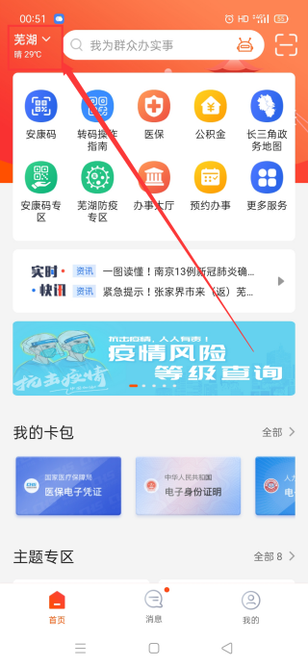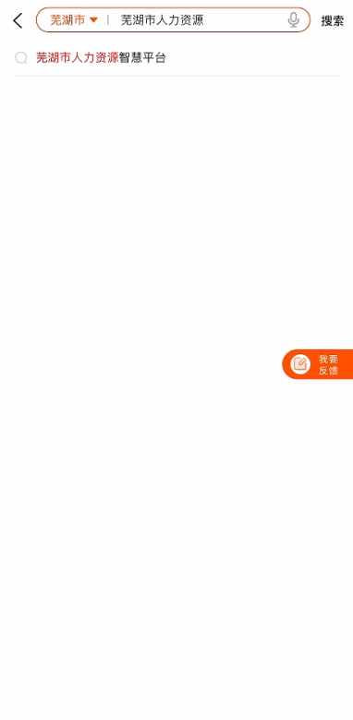
二、简历维护
点击右下角【个人中心】，选择【附件简历】进入对应页面，上传附件简历，并AI识别简历。
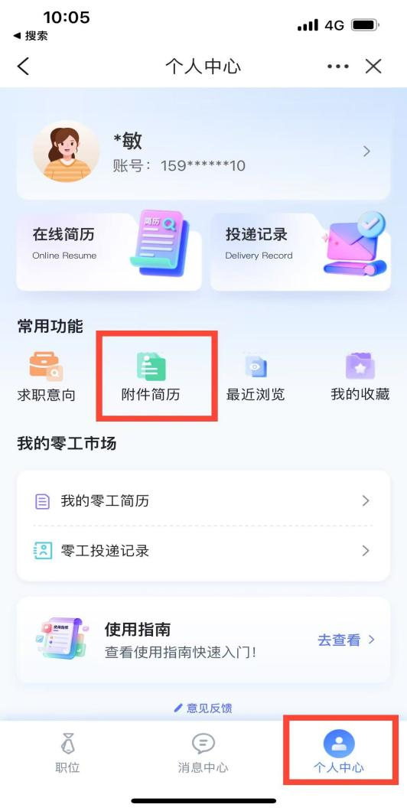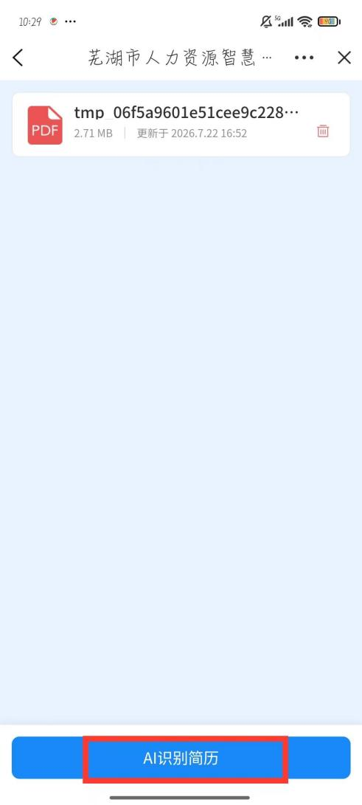

三、见习岗位报名
1.点击“全市招聘会”。平台首页设有【全市招聘会】入口，可直接进入查看相关信息。
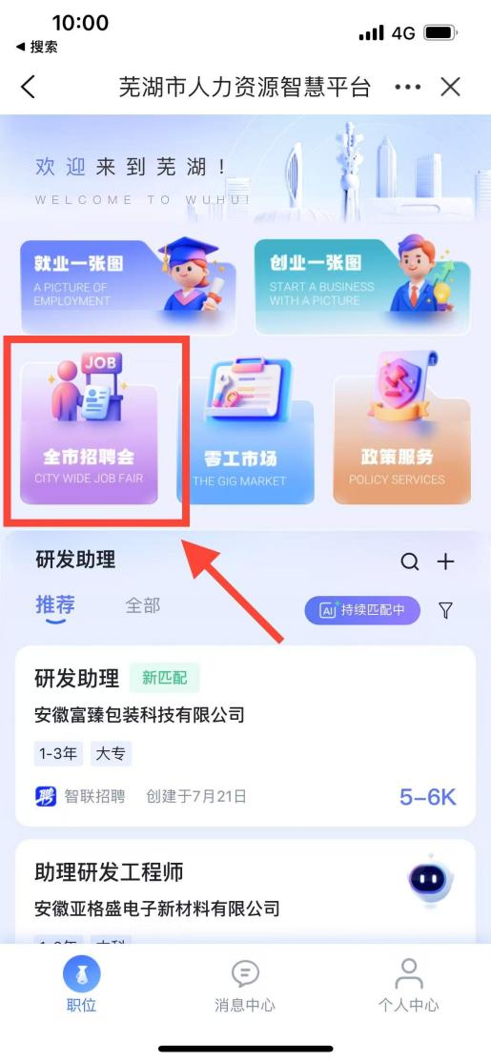
2.查看见习岗位。点击【2026年芜湖市市直机关事业单位就业见习人员招募公告】，进入见习岗位页面。

3.投递简历。点击查看见习岗位信息，进行简历投递，在线简历或附件简历投递均可，确认投递后即完成报名。
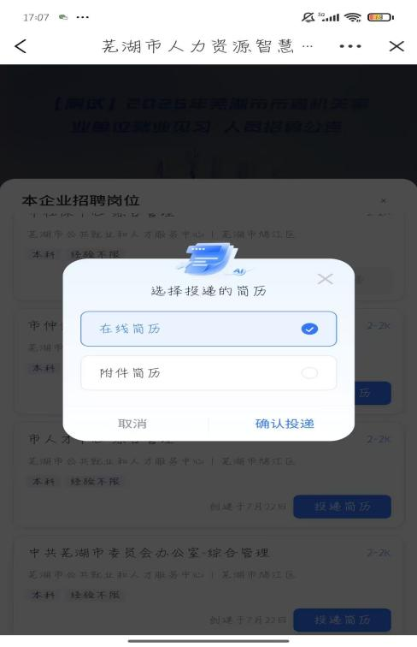
四、报名结果查询
点击【个人中心】中【投递记录】，即可查看已投递的岗位审核状态。
